 « Kids Survivor »

**Planning d’activités des Elémentaires**

**Mercredi 05**

**Matin** : Aménagement de notre base

**Après-midi** : Initiation au 1er secours

**Mercredi 26/02**

**Matin** : Découverte des légumes

**Après-midi** : Jardinage dans notre potager

**Mercredis de Mars**

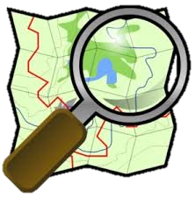



**Mercredi 12**

**Matin** : Cartographie Saint Tropez

**Après-midi** : Rallye photo à Ramatuelle

**Mercredi 26**

**Journée :** Ma petite cabane

+

Fresque forestière à Gigaro

**Mercredi 19**

**Matin** : Jeux de piste à Sainte Maxime

**Après-midi** : Piscine

